LAUDO TÉCNICO nº 50/2010

1 - CONSIDERAÇÕES PRELIMINARES

Em atendimento à solicitação da 2ª Promotoria de Justiça da Comarca de Araçuaí, foi realizada no dia 26 de agosto de 2010 vistoria no centro histórico daquela cidade pela arquiteta Andréa Lanna Mendes Novais, analista do Ministério Público. Na oportunidade foram percorridas diversas vias da cidade, sendo verificada a existência de imóveis com características arquitetônicas dignas de proteção. Este documento contém uma breve descrição destes imóveis e recomendações necessárias à sua salvaguarda.

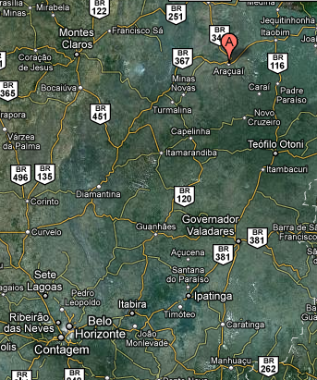
Figura 01 – Imagem contendo a localização do município de Araçuaí (indicado por elemento na cor vermelha) em relação à Belo Horizonte. Fonte: GoogleMaps. Acesso em agosto de 2010.

2 - METODOLOGIA

Para elaboração deste laudo foram utilizados os seguintes procedimentos técnicos: Inspeção “in loco” nos bens culturais, objeto deste laudo; consulta a fichas de inventário de imóveis da cidade; entrevista com Jackson do Espírito Santo, Diretor de Cultura e presidente do Conselho Municipal de Patrimônio Cultural de Araçuaí e com Lyndon Célio Aguiar Vieira, consultor cultural.

3 – HISTÓRICO DO BEM CULTURAL

3.1 - Breve histórico do município de Araçuaí
Duas são as versões sobre origem do nome de Araçuaí: Saint Hilaire, em seu livro “Viagens pelas Províncias do Rio de Janeiro e Minas Gerais” conta: “Disseram-me em São Domingos (atual Virgem da Lapa) que o nome de Araçuaí fora dado pelos paulistas ao rio que o tem, porque tinham encontrado nele grande quantidade de ouro; teriam exclamado eles: “Ouro só ali”, e que, desta frase se fez Araçuaí”. A segunda versão deriva o nome tupi de “raçu”, ave (provavelmente a arara vermelha) e “hy”, rio. Rio de arara vermelha seria, portanto, a significação do nome do rio e do município.
A extensa região que constitui o território atual do município foi primitivamente habitada pelos trocoiós e botocudos. A penetração do homem branco na região – feita pelos desbravadores José Pereira Freire Moura, Julião Fernandes, Luciana Teixeira e outros – provocou a progressiva desaparição do índio, incapaz de competir com a superioridade da organização social e técnica do invasor.
A formação do centro econômico, que iria posteriormente constituir a atual sede municipal se revestiu de características peculiares. Ocupada a região, os barqueiros que faziam o tráfico de mercadorias pelo rio Araçuaí tinham seu porto na confluência daquele com o Jequitinhonha, local que oferecia todos os requisitos para a edificação de uma cidade. O Padre Carlos Pereira Freire de Moura, filho de um dos mais importantes povoadores da região, proibiu, porém, na comunidade então nascente, o uso de bebidas alcoólicas e a presença de prostitutas. Em face da situação, emigraram as mulheres “de vida fácil”, fixando-se na fazenda da Boa Vista da Barra do Pontal, de propriedade de Luciana Teixeira. O local tornou-se ponto de parada das canoas que subiam o rio Araçuaí.
Com o tempo, para lá se deslocaram os eixos econômico e político da região, chegando a comunidade a ultrapassar, em importância, o primitivo núcleo do município, atual vila Itira. Com o passar do tempo, o desenvolvimento da pecuária, o aumento da extensão da área cultivada e a presença dos artesanatos do ferro, cerâmica e couro permitiram o crescimento da população.
Os rios Araçuaí e Jequitinhonha, apesar de não serem propriamente navegáveis, pelo pródigo da habilidade de seus barqueiros – habilidade esta, hoje legendária -, possibilitaram à comuna contato e comércio com a região circundante. Sobre essas bases processou-se o progresso da comuna, hoje importante centro urbano da sua região.
Em 1871 passou a ser sede de comarca e em 1913 sede do Bispado.
No final da década de 1910 a cidade possuía mais de 10.000 prédios, templos religiosos, sala de cinema. O comércio era forte e a cidade crescia.
A cidade era toda iluminada com lâmpadas a querosene havendo um funcionário da prefeitura responsável por acender as lamparinas todas as noites.
Em 1922 a cidade recebe o Colégio Diocesano de São José que recebe alunos de toda a região do norte de Minas.
Em 1925 a cidade de Araçuaí era considerada uma das mais importantes do Vale do Jequitinhonha.

3.1.1 - Formação Administrativa
Distrito criado com a denominação de Calhau, pela lei provincial nº 471, de 01-06-1850, e pela lei estadual nº 14-09-1891.
Elevado à categoria de vila com a denominação de Arassuaí, pelas leis provinciais nºs 803, de 03-07-1857, 1612, de 19-12-1865 e 1673, de 20-09-1870, desmembrado de Minas Novas. Sede na povoação de Calhau.
Elevado à condição de cidade com a denominação de Arassuaí, pela lei provincial nº 1780, de 21-09-1871.
Pela lei provincial nº 3326, de 05-10-1885, o município de Arassuaí passou a chamar-se Calhau.
Pela lei provincial nº 3485, de 04-10-1887, o município de Calhau voltou a denominar-se
Arassuaí.
A Lei Estadual nº 336, de 27-12-1948 retifica a grafia Araussuaí para Araçuaí.
Fonte: Enciclopédia dos Municípios Brasileiros – Volume XXIV ano 1958
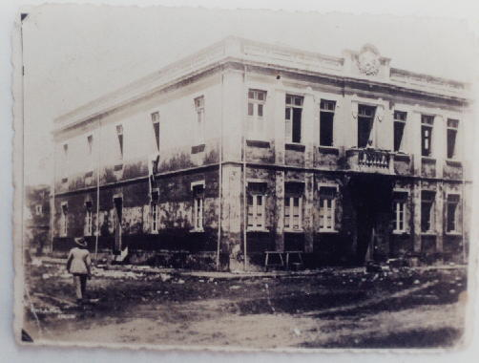 | 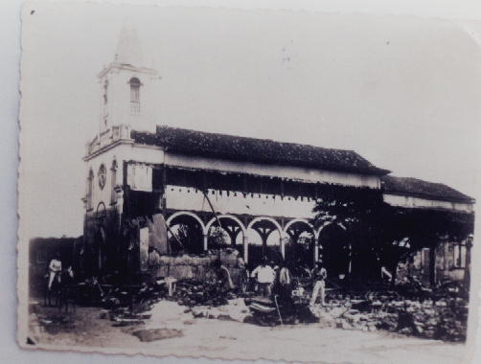
Figura 02 – Antigo Fórum, atual Prefeitura. | Figura 03 – Antiga Igreja Matriz.

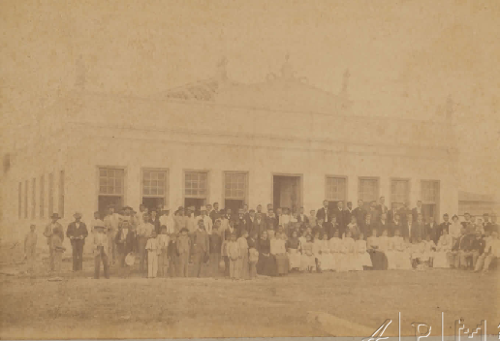 | 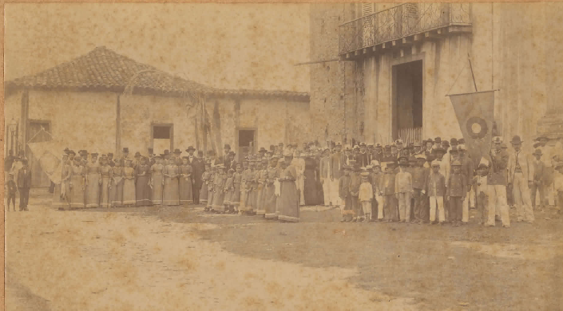
Figura 04 – Pessoas em reunião de lazer na Chácara do Capitão Afrânio Moreira de Souza (1910 – 1930). Fonte: Arquivo Público Mineiro | Figura 05 – Comemoração da Escola Normal de Araçuaí (1890 – 1910). Fonte: Arquivo Público Mineiro
4 – ANÁLISE TÉCNICA

4.1 – Imóvel Rua Padre Celestino
Endereço: Rua Padre Celestino nº 102, no centro da cidade de Araçuaí.
Proteção existente: Inventário
Descrição: Trata-se de edificação eclética, de uso residencial. Possui platibanda e vãos ornamentados com elementos em massa.
Estado de conservação: Regular. Verifica-se que a edificação já passou por algumas reformas que a descaracterizaram, entretanto ainda possui atributos que são dignos de proteção.

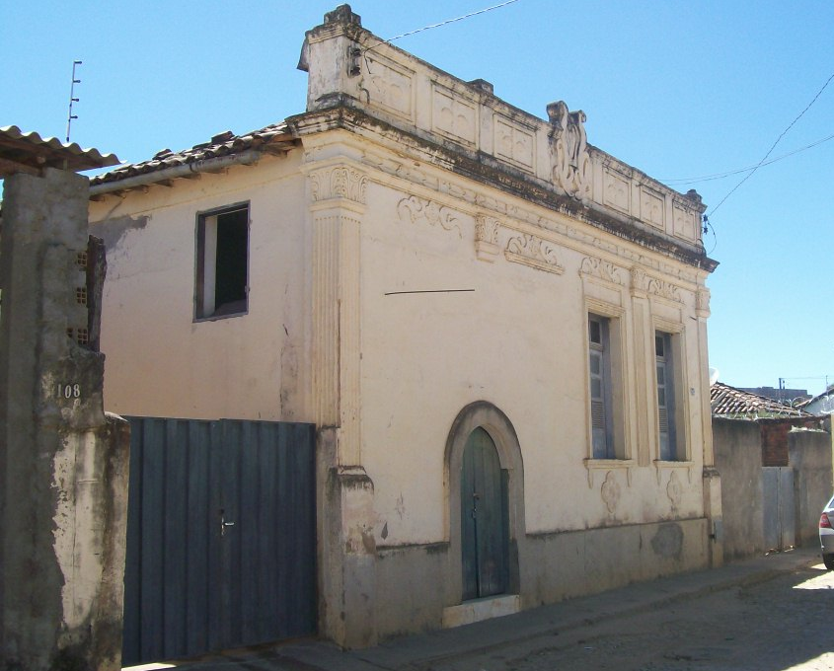 | 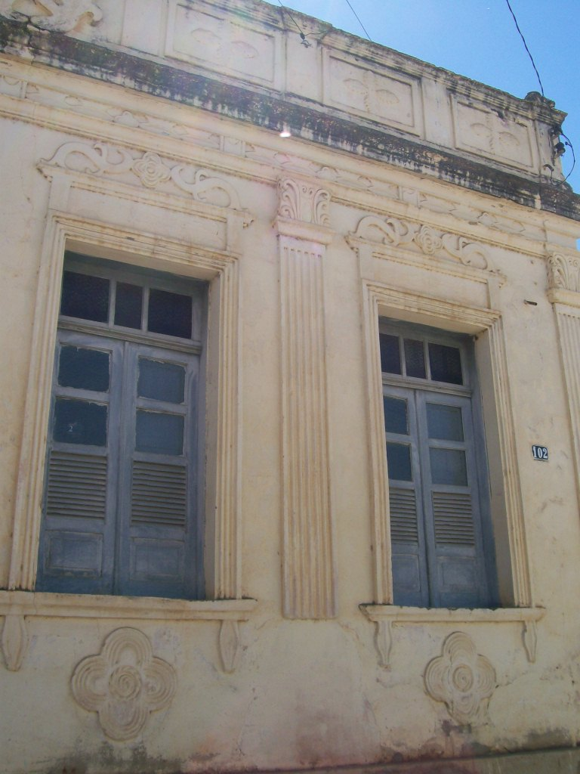
Figura 06 – Fachada principal. | Figura 07 – Detalhe.

Sugestão: Localiza-se em área de destaque do município, junto ao núcleo histórico tombado e à Praça do Coreto. Devido às características do imóvel e pelo fato de ser um dos poucos exemplares da arquitetura do início do século XX presentes na cidade, sugere-se que sejam feitos estudos mais aprofundados em relação ao mesmo, verificando se o imóvel é digno da proteção pelo tombamento. Se tombado, serão traçadas diretrizes para evitar maiores descaracterizações do imóvel. Além disso, o município passará a receber mais recursos advindos do ICMS Cultural, que poderão ser investidos na recuperação do patrimônio cultural da cidade. Também é importante dizer que tombamento facilita a obtenção de recursos públicos para a restauração do imóvel.

4.2 – Imóvel à Praça Waldomiro Silva
Endereço: Praça Waldomiro Silva 50, no centro histórico da cidade de Araçuaí.
Proteção existente: Inventário
Descrição: Construída para uso comercial, abrigou comércio de tecidos e a sede do Clube Iguaçu. Trata-se de edificação eclética, de dois pavimentos, situado numa esquina. Trata-se da edificação mais imponente ainda existente no núcleo histórico tombado.
Estado de conservação: Péssimo. Segundo informações prestadas, vem sendo utilizado irregularmente como moradia.

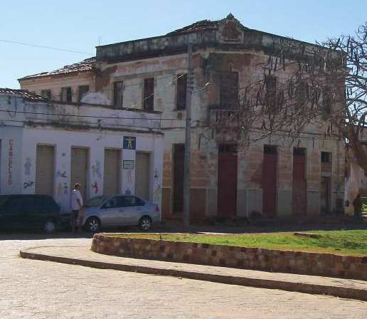
Figura 08 – Fachada principal.

Sugestão: Localiza-se em área de destaque do município, junto à Praça Waldomiro Silva, no núcleo histórico tombado. No inventário é aconselhado o tombamento do imóvel. Ratificamos a sugestão do inventário sugerindo o tombamento do bem devido às características do imóvel e pelo fato de ser um dos poucos exemplares da arquitetura do início do século XX presentes na cidade. Se tombado o município passará a receber mais recursos advindos do ICMS Cultural, que poderão ser investidos na recuperação do patrimônio cultural da cidade. Também é importante dizer que tombamento facilita a obtenção de recursos públicos para a restauração do imóvel.
Deverá ser elaborado projeto de restauração do imóvel e posteriormente deverá ser dado uso ao mesmo de forma a garantir sua conservação preventiva.

4.3 – Imóvel à Rua Gentil de Castro
Endereço:Rua Gentil de Castro nº 229, no centro histórico da cidade de Araçuaí.
Proteção existente: integrante da área de entorno do núcleo histórico tombado.
Descrição: Trata-se de edificação eclética que se destaca dos demais imóveis em seu entorno pelas suas características.
Estado de conservação: Péssimo, em processo de arruinamento, tomado pelo mato e sem utilização.
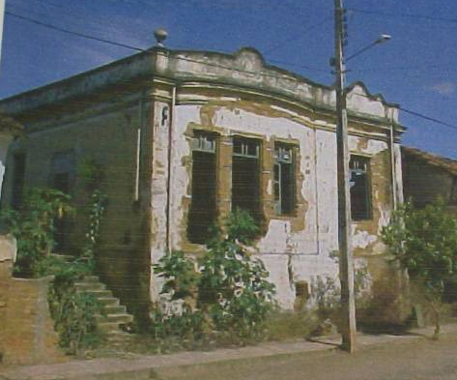 | 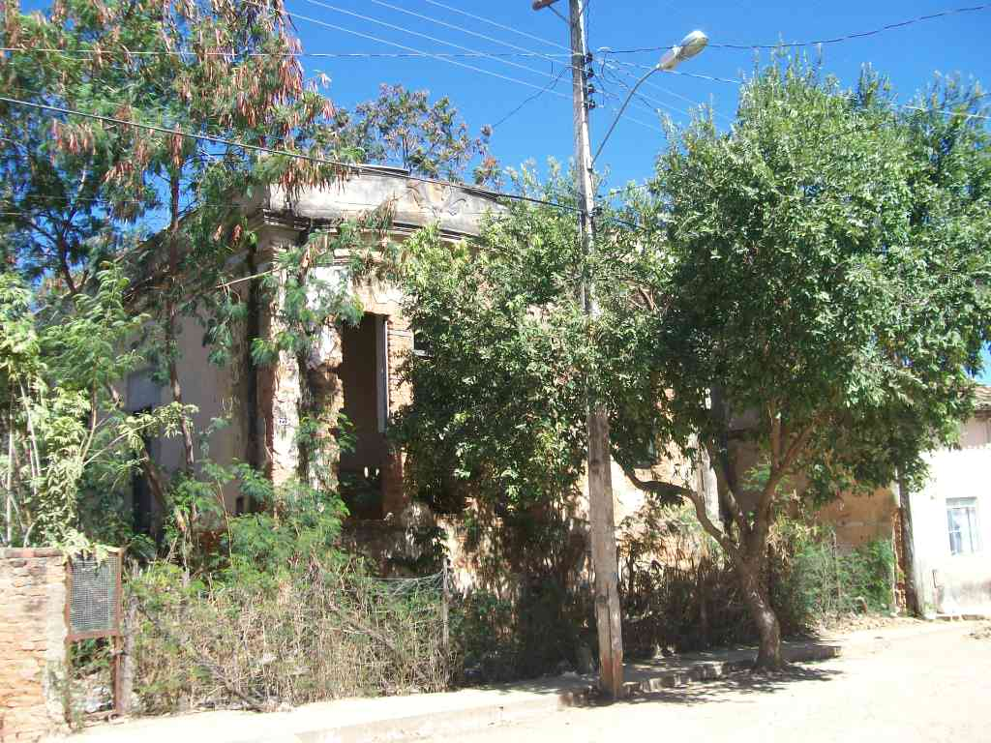
Figura 09 – Imagem do imóvel existente no Dossiê de Tombamento do núcleo histórico. | Figura 10 – Imagem atual da fachada principal.

Sugestão: Localiza-se em área de destaque do município, no núcleo histórico tombado. Devido às características do imóvel e pelo fato de ser um dos poucos exemplares da arquitetura do início do século XX presentes na cidade, sugere-se que sejam feitos estudos mais aprofundados em relação ao mesmo, verificando se o imóvel é digno da proteção pelo tombamento. Se tombado o município passará a receber mais recursos advindos do ICMS Cultural, que poderão ser investidos na recuperação do patrimônio cultural da cidade. Também é importante dizer que tombamento facilita a obtenção de recursos públicos para a restauração do imóvel.
Deverá ser elaborado projeto de restauração do imóvel e posteriormente deverá ser dado uso ao mesmo de forma a garantir sua conservação preventiva.

4.4 – Imóvel à Rua Gentil de Castro
Endereço:Rua Gentil de Castro nº 147, no centro histórico da cidade de Araçuaí.
Proteção existente: integrante da área de entorno do núcleo histórico tombado.
Descrição: Trata-se de edificação eclética que se destaca dos demais imóveis em seu entorno pelas suas características.
Estado de conservação: Regular, com algumas descaracterizações.

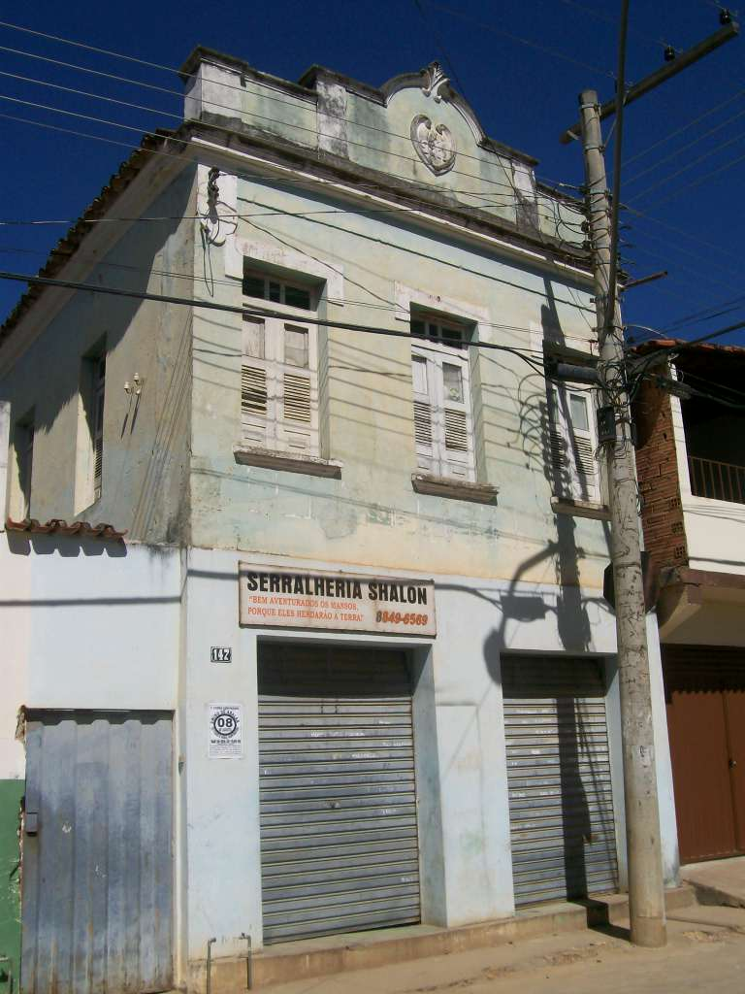
Figura 11 – Fachada do imóvel

Sugestão: Localiza-se em área de destaque do município, no núcleo histórico tombado. Devido às características do imóvel e pelo fato de ser um dos poucos exemplares da arquitetura do início do século XX presentes na cidade, sugere-se que sejam feitos estudos mais aprofundados em relação ao mesmo, verificando se o imóvel é digno da proteção pelo tombamento. Se tombado o município passará a receber mais recursos advindos do ICMS Cultural, que poderão ser investidos na recuperação do patrimônio cultural da cidade. Também é importante dizer que tombamento facilita a obtenção de recursos públicos para a restauração do imóvel.

4.5 – Rua do Cruzeiro
Endereço: Rua do Cruzeiro
Proteção existente: integrante da área de entorno do núcleo histórico tombado.
Descrição: Trata-se de via com arquitetura característica do final do século XVIII e início do século XIX, estando grande parte delas em bom estado de conservação.

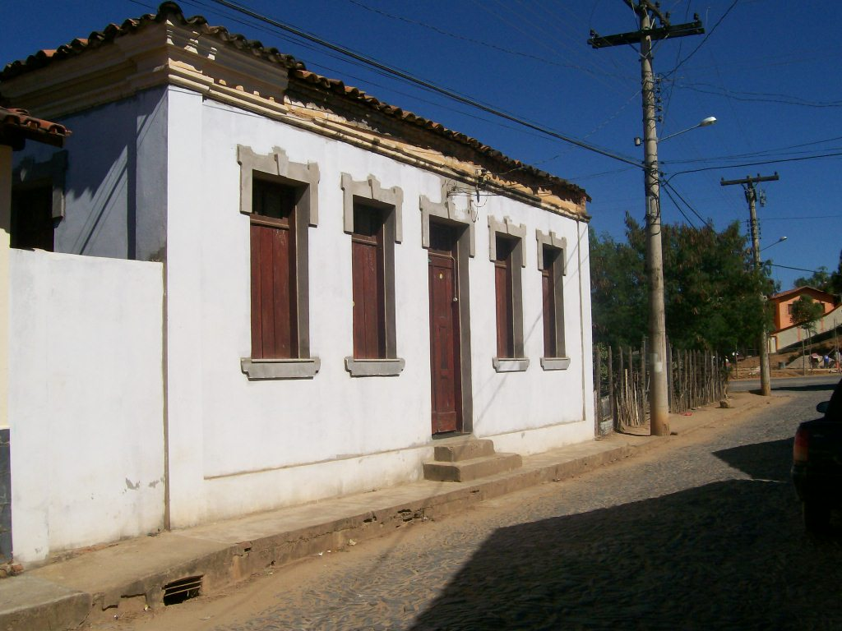 | 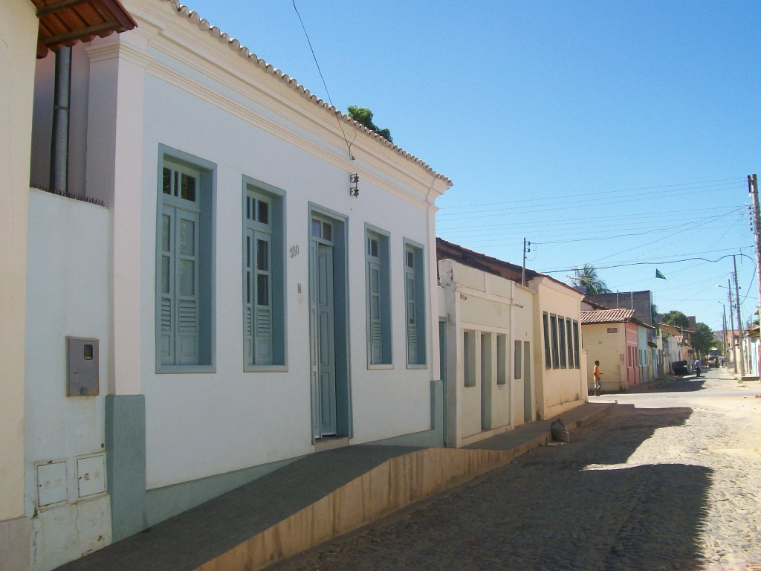
Figuras 12 e 13 – Rua do Cruzeiro e alguns exemplares arquitetônicos.

Sugestão: Localiza-se na área de entorno de tombamento do Núcleo Histórico de Araçuaí. Devido às características da via e dos imóveis situados na mesma, sugere-se ampliação do perímetro de tombamento do núcleo histórico, incluindo esta via no perímetro tombado, de forma a garantir a preservação da área.

5- ENCERRAMENTO

Deverá haver uma conscientização dos proprietários destes imóveis sobre a importância da preservação dos mesmos. Sugerimos, conforme descrito acima, que o poder público municipal reconheça a importância histórica e arquitetônica desses imóveis para a cidade e para a comunidade utilizando o inventário e conseqüentemente o tombamento. Por isto, deverá oferecer incentivos e contrapartidas aos proprietários dos imóveis para a proteção e conservação desses bens. Como por exemplo, poderá haver isenção de IPTU, de forma a liberar recursos do proprietário para a manutenção básica do imóvel. Deverá haver constante monitoramento do estado de conservação desses imóveis pelo poder público para prevenir maiores danos.
Desta forma, o patrimônio será mantido em condições íntegras permitindo que seja utilizado e possibilitando a sua sobrevivência no tempo, por várias gerações no futuro.

Sendo só para o momento, coloco-me à disposição para outros esclarecimentos que se julgarem necessários. Segue este laudo, em 8 (oito) folhas escritas em um só lado, todas rubricadas e a última datada e assinada.
Belo Horizonte, 27 de setembro de 2010.

Andréa Lanna Mendes Novais
Analista do Ministério Público – MAMP 3951
Arquiteta Urbanista – CREA-MG 70833/D

